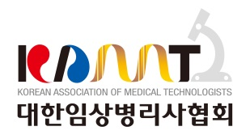 | 보도자료 | 배포일 | 2020. 02. 08 | 매 수 | 2매
 | 공보부 | 공보부회장 | 김건한 | 담  당 | 신태호팀장. 최현빈기자
 | 공보부 | 공보이사 | 김철 | 담  당 | 070-7660-0492

임상병리사, 신종 코로나바이러스 확진검사 첨병역할 기대
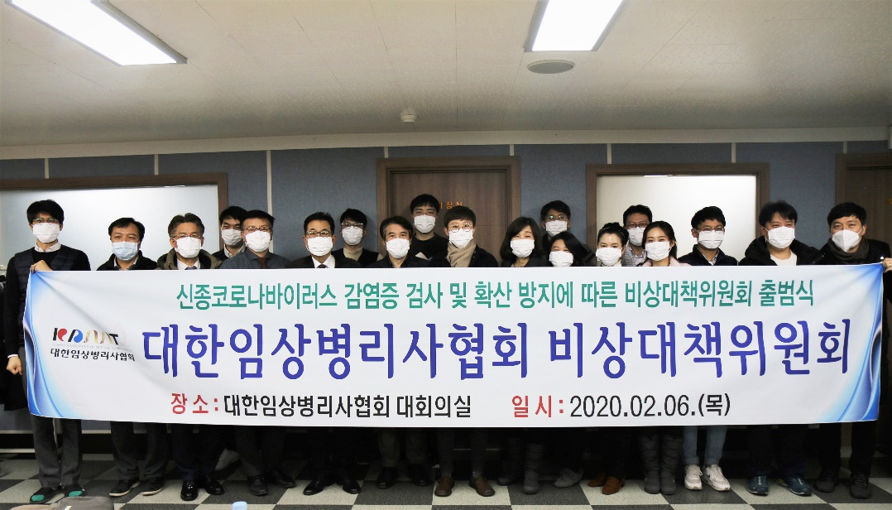
(사)대한임상병리사협회(회장 장인호)는 지난 2월 6일, 서울시 성북구에 위치한 대한임상병리사회관 대회의실에서 신종 코로나바이러스 감염증 비상대책회의를 가졌다. 협회는 감염 유무를 검사하는 지침∙예방 등을 조기 진단하는데 감염관리위원회, 임상유전검사학회, 임상미생물검사학회 등과 전국 임상병리사 회원이 모든 역량을 집중하고 있다.
신종 코로나바이러스 감염증을 6시간 만에 진단하는 신속검사 진단시약(RT-PCR)에 대해 정부에서 신속 승인함에 따라 2월 7일부터 검사센터 및 민간 50여개 기관을 포함한 전국 의료기관 진단검사실에서는 임상병리사가 본격적으로 검사를 시행한다.
현재 의료기관 현장에서 신종 코로나바이러스 유전자 검사를 전문으로 시행하는 임상병리사들은 대한진단검사의학회에서 주관하는 코로나바이러스 전문교육, 대한임상검사정도관리협회에서 주관하는 신빙도 조사(검사에 대한 사전 시험평가)를 완료함으로써 검사에 필요한 실무대응 준비를 마쳤다.
장인호 협회장은 “국가적으로 신종 코로나바이러스 감염병 재난을 이겨내야 하는 엄중한 상황에서 각 의료기관의 확진검사를 시행하는 임상병리사 회원들은 신속하고 정확하게 검사하는 데 최선을 다해주기를 바란다”며 “임상병리사 회원들이 검사 과정에서 바이러스에 직접 노출되는 만큼, 불의의 감염으로 피해가 발생하지 않도록 감염예방 지침을 철저히 준수하길 바란다”고 당부했다.

